ハイブリッド・スクアード、PS VR2向けVRゲーム2種
「Lucky Fish Bread」「Wolf & Pigs」来年全世界向け販売
ハイブリッド・スクアード株式会社(本社: 東京都渋谷区、代表取締役 片桐明子)は、２０２２年９月３０日(金)韓国VRゲーム開発会社Visual Lightが開発した2種のVRゲーム「Lucky Fish Bread」、「Wolf & Pigs」をPS VR2にて来年発売すると発表いたしました。
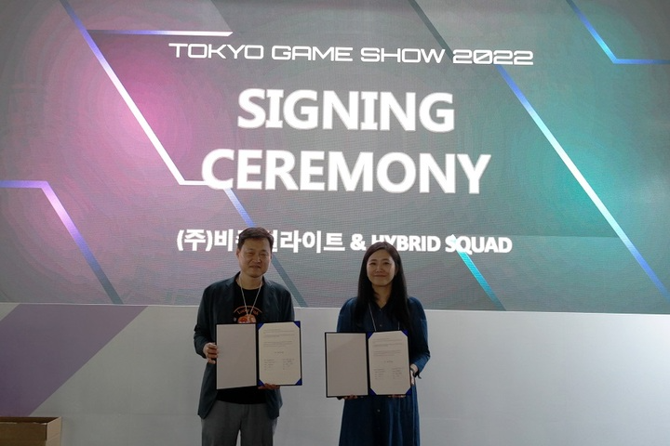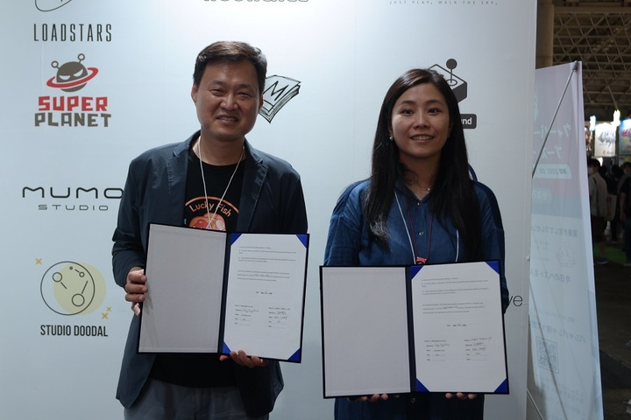
9月15日（木）から18日（日）にかけて開催された東京ゲームショウ２０２２(TOKYO GAME SHOW 2022以下、TGS2022)では、韓国政府系機関の韓国コンテンツ振興院(KOCCA)出展ブース「KOREA PAVILION」 でMOUを始め、パブリッシング契約も締結。
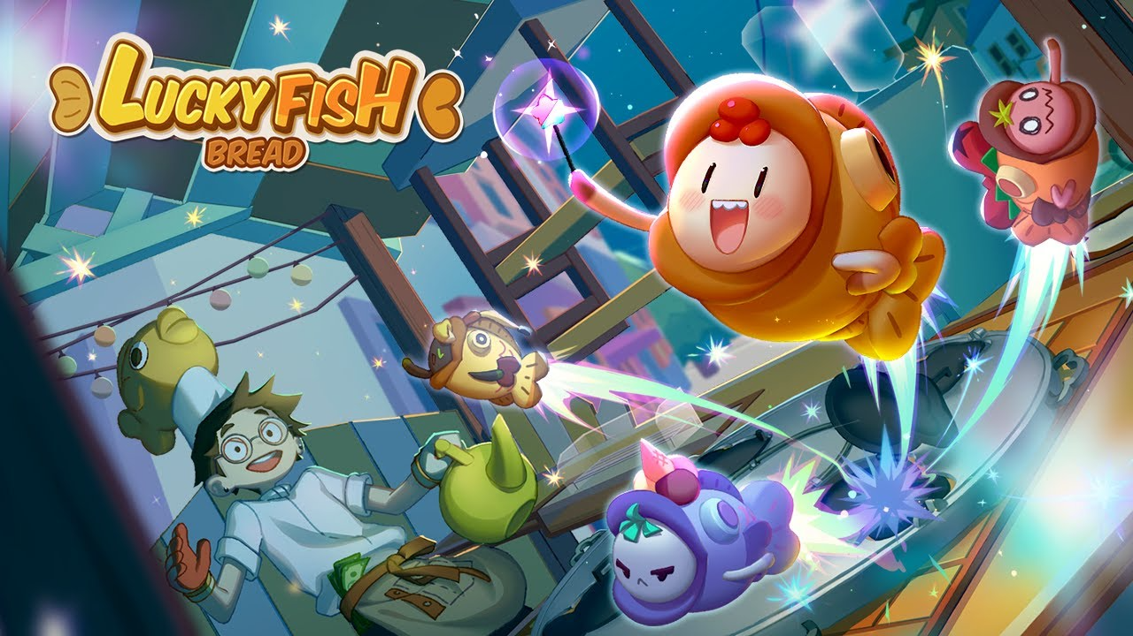
「Lucky Fish Bread」は日本でもお馴染み「たい焼き」をキャラクターとした妖精と共に進める経営シミュレーションジャンルのVRゲームです。
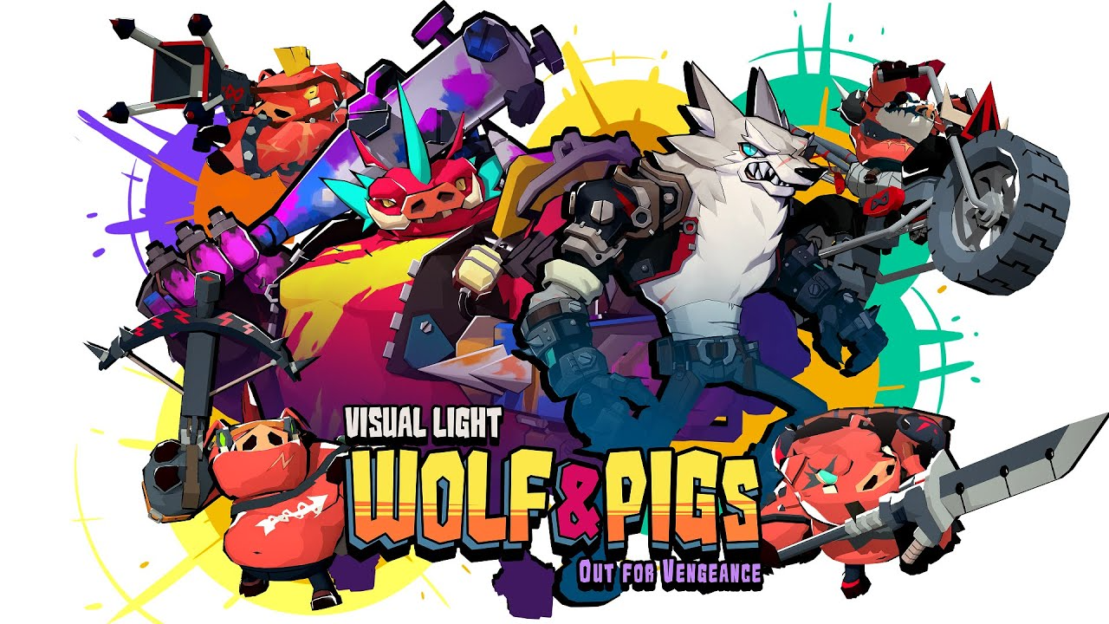
「Wolf & Pigs」は「三匹の子豚」をモチーフとしたストーリーのアクションFPSスタイルVRゲームで「Lucky Fish Bread」、「Wolf & Pigs」の両作ともSteamとOculus Questストアで販売中です。
来年には国内でも話題のPS VR2向けに発売する予定です。

「Lucky Fish Bread」Steamページ
https://store.steampowered.com/app/1695400/Lucky_Fish_Bread/
「Lucky Fish Bread」Oculus Quest
https://www.oculus.com/experiences/quest/4204810336305193/

「Wolf & Pigs」Steamページ
https://store.steampowered.com/app/1198810/Wolf_and_Pigs/
「Wolf & Pigs」Oculus Quest
https://www.oculus.com/experiences/quest/5601617199878444/

Visual Lightについて
Visual Lightはゲームコンテンツを通じて、世の中を明るくすることを目指し、斬新な企画やコンテンツの制作に取り組んでおります。我々が生きている世界を多様な観点から着目し、面白いものを生み出す努力をし続けています。
新たな挑戦を楽しみながら、PC、コンソール、モバイルなどの多様なプラットフォーム上でVR、AR、AIといった新技術の分野を広げてまいります。
http://visuallight.kr/
ハイブリッド・スクアード株式会社 HYBRID SQUAD CO., LTD.
家庭用ゲーム機を含め、モバイル・PCプラットフォーム・VRなど変化の早いIT時代により面白いデジタルコンテンツを提供しようと、日本とアジアのベテランスタッフで構成された新しいパブリッシャーです。ゲームだけでなく、デジタルエンターテインメントを主として多様な専門会社とパートナーシップを組み、企画・開発そして展開をしていきます。デジタルエンターテインメントは脱炭素世界のような様々な社会問題の解決にも貢献できると信じて、「もっともっと楽しい未来を創る」企業理念やESG経営方針をもとに事業を展開してまいります。
公式HP: https://www.hybridsquad.com/

<報道関係者向けお問い合わせ先: contact@hybridsquad.com>

